Quiz: Learning Apps

Thema: Tiere am Bauernhof

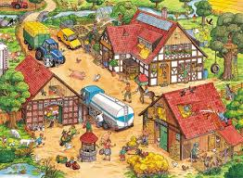

|  |  |  |  |
| --- | --- | --- | --- |
| QR Code | QR Code | QR Code | QR Code |
| Tiere am Bauernhof  (Zuordnungstabelle) | Tiere auf dem Bauernhof 2 | Bauernhof Quiz | Auf dem Bauernhof |
| QR Code | QR Code | QR Code | QR Code |
| Auf dem Bauernhof(reimen) | Der, die oder das? - Tiere auf dem Bauernhof | Tiere auf dem Bauernhof | Wer lebt auf dem Bauernhof? |